**Verslag klimmen**

Door: Ivo Kuijpers & Ryan de Waal

Klas: 2LB Klas :2SB

**Datum bezoek**: 20 November 2018

**Gegevens:**

Sportbedrijf Lelystad/ De Koploper  
Badweg 21  
8223 PA Lelystad  
T 0320 285 385  
F 0320 285 386

Afbeelding met binnen

Wij wonen beide in Lelystad en we hebben een klim hal in het sportcentrum zitten hier in Lelystad. De klim hal is alleen erg klein en we wisten niet of we daar eventueel terecht konden voor vrij klimmen. Na een belletje te hebben gepleegd bleek het mogelijk te zijn mits we een klimvaardigheidsbewijs hadden.

Aangekomen bij het sportcentrum kregen we bij de balie te horen dat als je een klim pas in bezit had je vrij kon klimmen in de hal en dat er geen begeleider bij hoefde te zijn. Blijkbaar mag je daar ook alleen klimmen als je in bezit bent van een klimvaardigheidsbewijs. De klim hal is al heel erg oud, Ryan merkte op dat de kim hal er al 18 jaar is. Toen we eenmaal in de hal stonden mochten we alle spullen gebruiken die in de bakken zaten en daar moesten we het mee doen want meer hadden ze niet. We waren op dat moment de enige twee die daar aan het klimmen waren. Al snel kwamen we er dus achter dat ze alleen maar de acht hadden liggen als zekerapparaat met een schroefkarabine, en dat we direct moesten gaan inbinden met de gordel. De zekerwijze mochten we vrij doen dus hebben we beide de techniek van het overpakken gebruikt, dit omdat we hier beide gewoon het meest comfortabel mee zijn. Omdat we dus geen begeleider hadden konden we onze eigen touw commando’s gebruiken, de enige die we dus gebruikte was “block” en “block oke”. Omdat we de gordels direct moesten inbinden en we geen begeleider hadden hebben we bij elke klim beurt een partner check gedaan (zoals we ook doen op de Calo) en kwamen we er zo achter dat bij een keer de acht gedraaid zat en zo de lus van de gordel wist te draaien, dit hebben we voordat we gingen klimmen natuurlijk aangepast zodat het weer goed zat. Hiermee hebben we dan ook weer een mogelijke onveilige situatie weten te voorkomen. De klimwand had ruimte voor bepaalde klim technieken zoals in een v klimmen, ook stonden er hele mooie bordjes dat ze het liefst wilden dat je niet in arque klom maar met tendue, omdat dit simpelweg gewoon beter is voor de vingers.

De klim hal had wel een paar mooie bordjes met algemene veiligheid regels hangen, zo stond er op een bordje dat alle setjes ingehangen dienen te worden en dat een partner check altijd nodig is. Ook mochten er maar 7 mensen tegelijkertijd op de wand klimmen.

De klim hal had mogelijkheden tot een paar verschillende manieren waarop je kan klimmen. Zo kan je er bolderen maar is de wand er niet specifiek voor gemaakt. Voorklimmen en top rope zijn toch wel de 2 manieren waarop je op deze wand voornamelijk kan klimmen.

**Eigen klim ontwikkeling Ryan de Waal:**

Bij de klimhal van de Koploper stond er niet aangegeven hoe moeilijk een bepaalt pad was. Het bepalen van de moeilijkheidsgraad lag dus bij onszelf.

Voor onze warming up zijn Ivo en ik gaan klimmen op een kinderroute. Deze route was makkelijker dan de andere omdat deze veel grote blokken aan de muur had waardoor je een makkelijke houvast had. Wat leuk was voor de kinderen is dat ze op deze want verschillende levels hadden aangegeven. Hoe hoger je kwam op de muur, des te hoger het level was. De levels hadden immers niks te maken met een moeilijkheidsgraad want hoe verder je boven kwam hoe meer grote blokken er aan de muur bevestigd waren.

Na onze warming up zijn Ivo en ik naar een moeilijkere wand gegaan. Hier waren veel meer kleinere handgrepen op de muur bevestigd. Ook viel het ons op dat de hal wat ouder was en dat daardoor de muur en blokken veel gladder waren dan we gewend zijn van school. We zijn er beide niet in geslaagd om de eerste keer boven te komen. Na beide nog een poging te hebben gedaan zijn we er toch in geslaagd om beide bovenin de bel te luidden.

Onze laatste lastige route hebben we beide niet kunnen halen. Het gaat hier om een wand die de uitstraling had van een rots. Op de wand werd er dus gespeeld met diepte. We zijn er beide niet in geslaagd om op deze wand naar boven te klimmen. Ivo kwam wel een stuk verder dan dat ik kwam. Het lukte ons beide niet omdat de wand te glad was en we beide zuur waren in onze armen.

Het klimmen in mijn vrije tijd vond ik leuk om te doen. Ik zou het denk ik nog wel een keer willen doen met vrienden alleen dan niet meer bij deze klimhal.

Actiefoto’s en foto’s van de klim hal:

Afbeelding met persoon, vasthouden, buiten, man

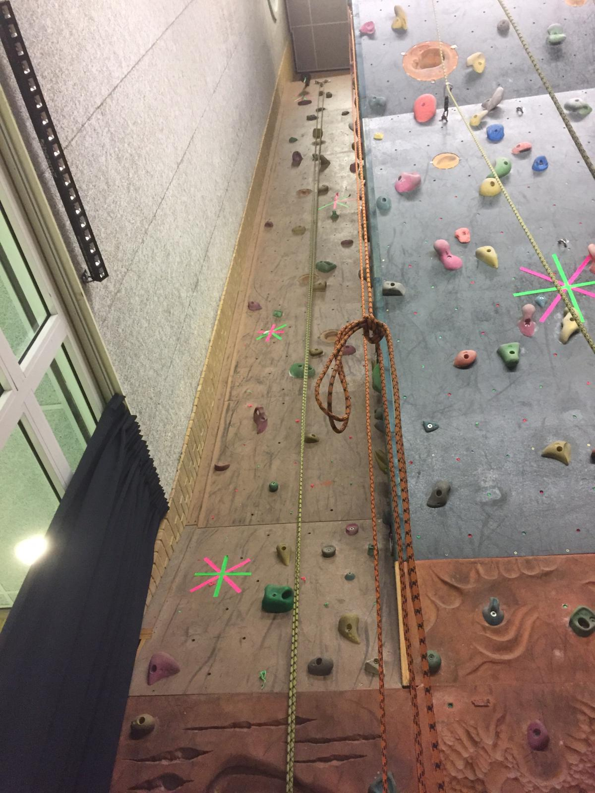

Afbeelding met binnen, muur, zitten

Afbeelding met kleding

**Boulderactiviteit: Annemaria koekoek**

Bij mijn activiteit gaan we het spelletje Annemaria koekoek spelen. Ikzelf zal degene zijn die aan het woord is. de klimmers moeten een parcour opzij afleggen en volgens het ouderwetse spelen. Zie ik ze bewegen wanneer ik mij omdraai dan moeten ze weer opnieuw beginnen. Bij dit spel gaat hij bij de klimmers om snelheid en techniek. Ze moeten zo snel mogelijk aan het einde komen. De klimmers moeten er ook rekening mee houden dat ze zich vasthouden aan goede grepen zodat ze stabiel kunnen blijven op de wand voor wanneer ik mij omdraai.

Deze activiteit kan groter uitgewerkt worden door de klimmers 1 ledemaat te ontnemen. Ze kunnen er dan bijvoorbeeld voor kiezen om te klimmen met 2 benen en 1 arm. Ook kunnen er pittenzakjes op de voeten van de klimmers worden gelegd.

Voor de echte diehards kan er natuurlijk ook een combinatie van de twee worden gedaan.